1.
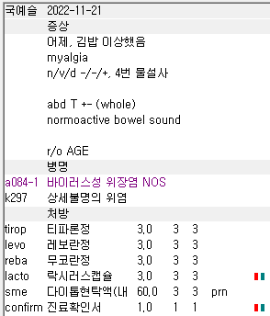
Levo 사용 시 r11구역구토, k30소화불량, k58 IBS 중 하나는 필요하고 그래서 같이 입력되는 구역구토 상병을 지우지 말아주세요.

2.
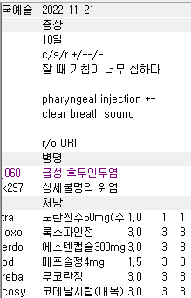
후두인두염에는 스테로이드 삭감, j040 후두염이나 j303 비염 코드가 필요합니다
참고로 비염 단독에는 거담제 erdo는 삭감되니 다른 상병도 필요합니다.

3.
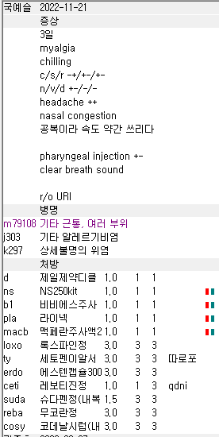
항상 메인 상병을 먼저 잡아주세요

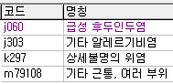
4.
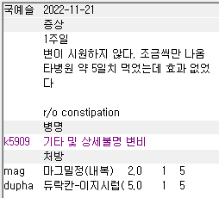
60세 남환입니다
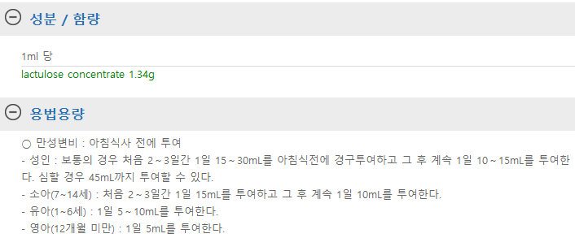
성인 용량을 확인해주세요

5.
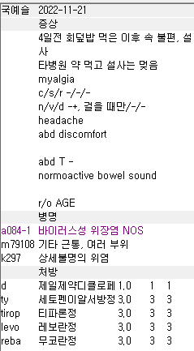
Levo 구역구토 없어서 삭감됩니다.
6.
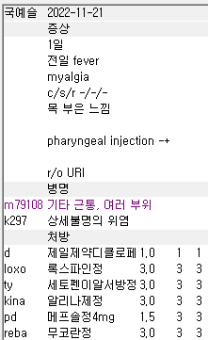
메인상병 없고 스테로이드 사용 가능한 상병이 없습니다.
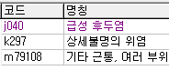
이렇게 잡으면 다 커버가능합니다
참고로 스테로이드만 사용해도 속쓰림이 꽤 있어서 ty 정도 섞어주시거나 하면 충분할겁니다. NSAIDs AAP 스테로이드까지 사용하면 꽤 속 불편해하시는 경우가 있더라구요

7.
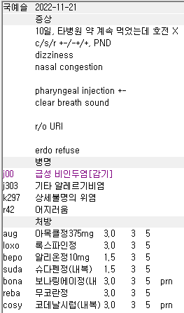
prn약들은 가급적 맨 아래로 정렬해서 헷갈리지 않게 해주시면 약국에서도 실수가 적어집니다!

8.
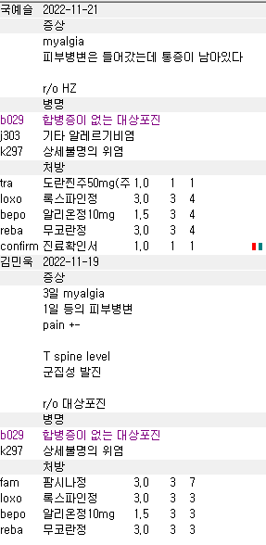
대상포진, 단순포진에 antihistamine 사용 가능합니다~

9.
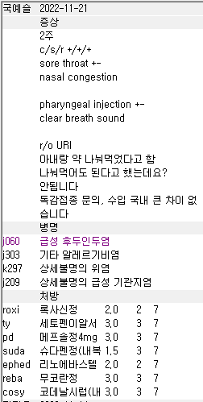
- Ephed 리노에바스텔은 슈도에페드린 함량이 굉장히 높아 장기간 사용을 하지 않는 약입니다.
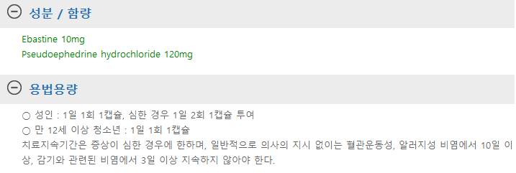
일반적으로 사용하는 슈다펜 정은 다음과 같습니다
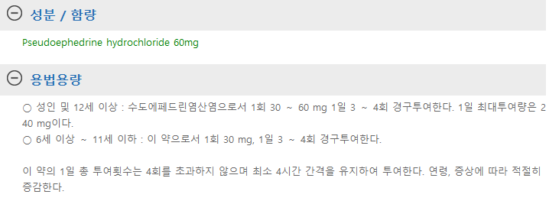
2T씩 복용하는거라 부작용도 그만큼 클 수 있어서 단기간만 써주시고 보통 QD로 사용하고 정 심하면 BID로 사용하는 약입니다.
그리고 기간 제한도 있습니다
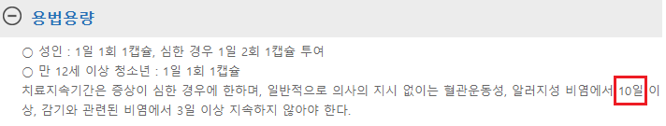
연속해서 10일 이상 사용하면 안됩니다.
이 환자분은 이미 직전 진료에서 7일간 bid로 처방받은 분이라 3일까지만 사용가능하고 가급적이면 다른 약들로 교체해주는게 좋습니다. 항상 이전 진료를 확인해주세요.
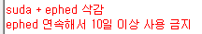

- 위 처방에서 기관지염은 불필요상병

10.
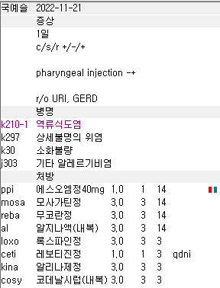
URI 상병이 없어서 loxo 삭감됩니다. 비염에는 AAP는 가능하지만 NSAIDs는 삭감됨.

